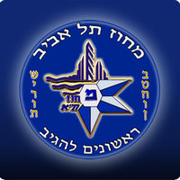

משטרת ישראל
ספ"כ מחוז תל אביב
סיור ירושלים של סליחות
50 משתתפים

5 ספטמבר 2018 ~ כה' אלול תשע"ח ~ יום רביעי

א שִׁיר הַמַּעֲלוֹת לְדָוִד שָׂמַחְתִּי בְּאֹמְרִים לִי בֵּית יְהֹוָה נֵלֵךְ:
ב עֹמְדוֹת הָיו רַגְלֵינוּ בִּשְׁעָרַיִךְ יְרוּשָׁלָם:
ג יְרוּשָׁלַם הַבְּנוּיָה כְּעִיר שֶׁחֻבְּרָה-לָּהּ יַחְדָּו:
ד שֶׁשָּׁם עָלוּ שְׁבָטִים שִׁבְטֵי-יָהּ עֵדוּת לְיִשְׂרָאֵל לְהֹדוֹת לְשֵׁם יְהֹוָה:
ה כִּי שָׁמָּה יָשְׁבוּ כִסְאוֹת לְמִשְׁפָּט כִּסְאוֹת לְבֵית דָּוִד:
ו שַׁאֲלוּ שְׁלוֹם יְרוּשָׁלָם יִשְׁלָיוּ אֹהֲבָיִךְ:
ז יְהִי-שָׁלוֹם בְּחֵילֵךְ שַׁלְוָה בְּאַרְמְנוֹתָיִךְ:
ח לְמַעַן-אַחַי וְרֵעָי אֲדַבְּרָה- נָּא שָׁלוֹם בָּךְ:
ט לְמַעַן בֵּית-יְהֹוָה אֱלֹהֵינוּ אֲבַקְשָׁה טוֹב לָךְ:
שיר המעלות לדוד - תהלים פרק קכ"ב :

תוכנית וסדר יום :
- 18:30 – התכנסות, קפה ומאפה בכיכר המוזיקה( בווייז מוזיאון המוזיקה)
- 19:00 – סיור במוזיאון המוזיקה ומופע פיוטים עם האומן ונגן העוד יעקב אשש
- 20:30 - ארוחת ערב במסעדת בלו הול בכיכר המוזיקה (בשרי, כשר, )
- 21:30 - סיור נחלת שבעה / כיכר המוזיקה /בית הקברות המוסלמי / מוזיאון לסובלנות/ גן העצמאות / ברכת הורדוס / מלון וואלדורף אסטוריה / מלון פאלאס / ממילא / בית הרצל / שער יפו.
- סיור סליחות ~ שער יפו / רובע הנוצרי / הרובע היהודי / הכותל .
- 23:00 - הכותל / גג המחכמה / אש התורה.
01:00 - סיום.
~ סיור פורה ומוצלח ~
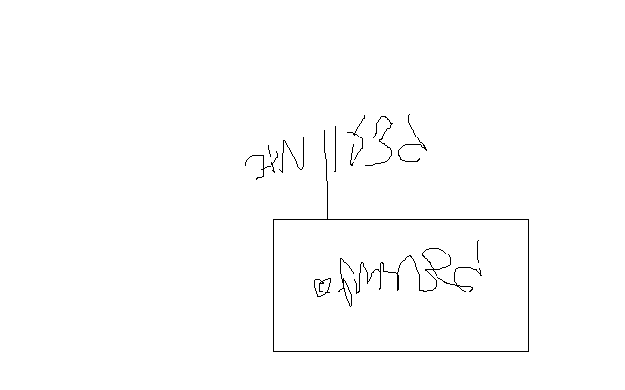
חג שמח ושנה טובה

נצ"מ דימ' גדעון מור
ג - מ ידע

